1. Crear usuarios con la plantilla (g_ventas y g_gestion)

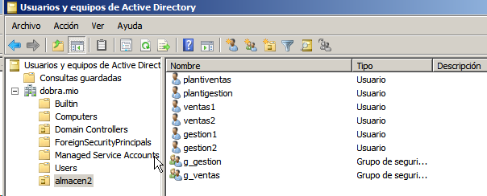

1. Cambiar a perfil móvil

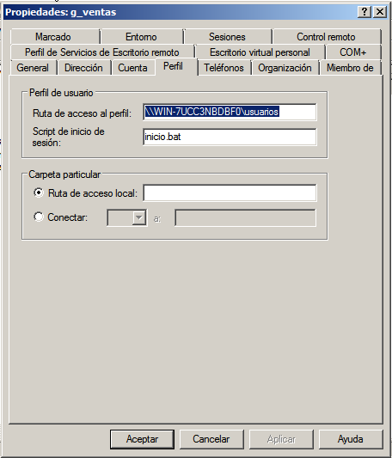

1. Ruta para guardar los perfiles D:\usuarios

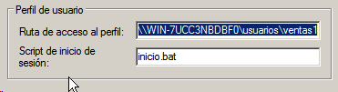

1. Ejecutar script de inicio de sesión

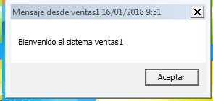

1. Cambiar perfil móvil a perfil obligatorio
2. Administrar AGUDL
   1. Crear los DL



* 1. Hacer miembros a los grupos globales

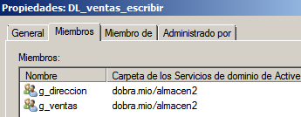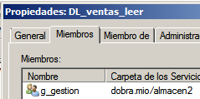

* 1. Dar permisos a los DL

